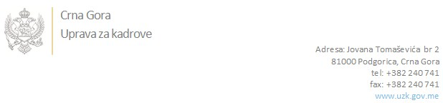

Br: 02/1-100/20-3105/3

Podgorica, 02.07.2020. godine

U skladu sa članom 47 Zakona o državnim službenicima i namještenicima ("Službeni list CG", br. 2/18 i 34/19), a na osnovu Izvještaja o provjeri znanja, sposobnosti, kompetencija i vještina kandidata br. 02/1-100/20-3105/1 od 02.07.2020. godine, Uprava za kadrove utvrdila je

**LISTU ZA IZBOR KANDIDATA**

Po javnom oglasu br. 02/1-100/20-2036/2, objavljenom 24.04.2020. godine, za potrebe **Osnovnog državnog tužilaštva u Podgorici** , za radno mjesto:

**Samostalna referentkinja, u Službi za opšte i administrativne poslove**  - Izvršilaca: 1, na određeno vrijeme , - IV1 nivo kvalifikacije obrazovanja

**MIRJANA GLAVATOVIĆ - ostvareni broj bodova 18.10**

**BOJANA DACIĆ - ostvareni broj bodova 16.40**

Odluka o izboru kandidata donosi se u skladu sa članom 48 Zakona o državnim službenicima i namještenicima ("Službeni list CG", br. 2/18), i dostavlja Upravi za kadrove najkasnije u roku od deset dana od dana prijema liste za izbor kandidata.

**DIREKTORICA**

**Svetlana Vuković**

Dostavljeno:

- Osnovnom državnom tužilaštvu u Podgorici

- a/a